

Uberlândia, 4 de março de 2026.

Ofício GVF n° 1/2026

DESTINATÁRIO: Ilmo(a). Sr(a). Secretaria Municipal de Infraestrutura Urbana
Assunto: Solicitação

Excelentíssimo(a) Senhor(a) Secretário(a) Municipal,

Este parlamentar, no uso de suas prerrogativas legais e regimentais, vem respeitosamente solicitar a execução de serviços de operação tapa-buracos em vias públicas do município, visando restabelecer as condições adequadas de trafegabilidade aos condutores e pedestres.
Conforme demandas recebidas por este gabinete, diversos pontos da malha viária urbana apresentam desgastes acentuados no pavimento. A existência de buracos compromete o fluxo de veículos e gera transtornos constantes aos cidadãos que dependem do sistema viário para seus deslocamentos diários, especialmente em áreas de grande circulação.
Os impactos à população são evidentes, manifestando-se em riscos elevados de acidentes, danos materiais aos veículos e prejuízos diretos à mobilidade urbana. A manutenção preventiva e corretiva é essencial para garantir a segurança no trânsito e preservar a integridade física de motoristas, motociclistas e ciclistas que utilizam as vias públicas.
Diante disso, solicita-se a inclusão destas demandas no cronograma de serviços da pasta, com avaliação técnica e adoção das medidas necessárias para a recuperação asfáltica das vias afetadas. Na certeza de contar com o vosso pronto atendimento, desde já agradeço.

Atenciosamente,

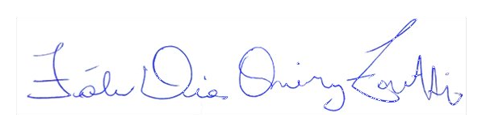

FABÃO
Vereador
Av. João Naves de Ávila, n° 1.617, Gabinete n° 30, bairro Santa Mônica, CEP: 38408-144, Uberlândia -MG
C • 04/03/2026 14:42

